Конспект занятия по развитию связной речи для детей старшего дошкольного возраста с ОНР с использованием изографического моделирования

Тема: Пересказ oc рассказа oc М. oc Пришвина oc «Еж» oc с oc помощью oc изографического oc моделирования.
Цель: oc обучение oc связному oc последовательному oc пересказу oc текста oc с oc опорой oc на oc самостоятельно oc составленную oc oc изографическую oc модель.
Задачи: oc научить oc самостоятельно oc составлять oc изограф oc и oc пересказывать oc рассказ oc с oc опорой oc на oc него; oc развивать oc связную oc речь, oc память, oc внимание; oc пересказывать oc текст, oc написанный oc от oc первого oc лица, oc переводя oc прямую oc речь oc в oc косвенную; oc воспитывать oc у oc детей oc интерес oc к oc художественному oc слову.
или oc игрушка oc ежа; oc картинки oc с oc изображением oc колющих oc предметов. Материалы и оборудование: oc рассказ oc М. oc Пришвина oc «Еж»; oc демонстрационная oc картинка oc или oc игрушка oc ежа; oc магнитная oc доска; oc таблица oc с oc пустыми oc клетками; oc простые oc карандаши.
Ход занятия
- Организационный момент oc
(Развитие oc произвольного oc внимания, oc словесно-логического oc мышления)
- oc Ребята, oc отгадайте oc загадку:
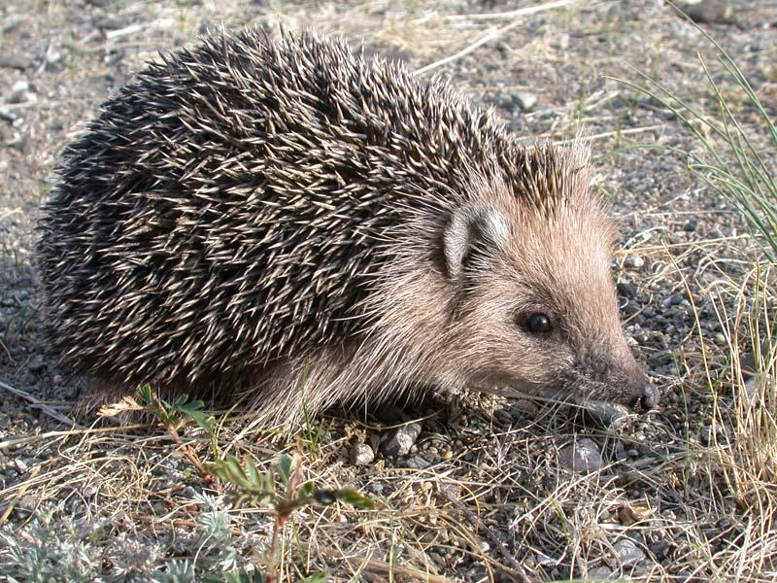
Шуба oc - oc иголки,
Свернется oc - oc колкий,
Рукой oc не oc возьмешь.
Кто oc это? oc (Еж)
- oc Правильно. oc (На oc доску oc вывешивается oc картинка oc с oc изображением oc ежа) oc
- oc А oc как oc вы oc думаете, oc для oc

чего oc у oc ежа oc иголки oc на oc спине? oc (Еж oc иголками oc защищается oc от oc врагов)
- oc Как oc еж oc спасается oc от oc врагов? oc (Еж oc сворачивается oc шариком, oc выставляет oc иголки)
- oc Что oc ест oc ежик? oc (Еж oc ест oc мышей, oc жуков, oc червяков, oc молоко...)
- oc Если oc дотронешься oc до oc иголок oc ежа, oc то oc больно oc уколешься. oc А oc чем oc еще oc можно oc уколоться? oc (Колючкой, oc шипом oc розы, oc кактусом, oc булавкой).
Дети oc под oc руководством oc педагога oc рассматривают oc колющие oc предметы.
- Основная часть
- oc А oc сейчас oc мы oc с oc вами oc познакомимся oc с oc рассказом oc Михаила oc Пришвина oc «Еж».
Раз oc шел oc я oc по oc берегу oc нашего oc ручья oc и oc под oc кустом oc заметил oc ежа. oc
Он oc тоже oc заметил oc меня, oc свернулся oc и oc затукал: oc тук-тук-тук. oc Очень oc похоже, oc было, oc как oc если oc бы oc вдали oc шел oc автомобиль. oc Я oc прикоснулся oc к oc нему oc кончиком oc сапога oc — oc он oc страшно oc фыркнул oc и oc поддал oc своими oc иголками oc в oc сапог.
- oc А, oc ты oc так oc со oc мной! oc - oc сказал oc я oc и oc кончиком oc сапога oc спихнул oc его oc в oc ручей.
Мгновенно oc еж oc развернулся oc в oc воде oc и oc поплыл oc к oc берегу, oc как oc маленькая oc свинья, oc только oc вместо oc щетины oc на oc спине oc были oc иголки. oc Я oc взял oc палочку, oc скатил oc ею oc ежа oc в oc свою oc шляпу oc и oc понес oc домой.
Мышей oc у oc меня oc было oc много. oc Я oc слышал oc - oc ежик oc их oc ловит, oc и oc решил: oc пусть oc он oc живет oc у oc меня oc и oc ловит oc мышей.
Этапы работы с изографическими моделями
1 этап oc - oc oc Обсуждение oc содержание oc произведения oc М. oc Пришвина oc «Еж»:
- oc О oc чем oc говорится oc в oc этом oc рассказе?
- oc Чем oc он oc вам oc понравился?
- oc Кто oc его oc автор? oc (Михаил oc Пришвин). oc Как oc можно oc по-другому oc назвать oc автора? oc (писатель, oc охотник).

Физкультминутка «Прогулка» oc
(Координация oc речи oc с oc движением) oc
Раз, oc два, oc три, oc четыре, oc пять, oc oc oc oc oc oc - oc дети oc стоят oc шеренгой, oc хлопают oc в oc ладоши
В oc лес oc идем oc мы oc погулять. oc oc oc oc oc oc oc oc oc oc - oc шагают oc друг oc за oc другом
Землянику oc мы oc найдем oc oc oc oc oc oc oc oc oc oc oc oc oc oc - oc наклоняясь, oc «собирают» oc ягоды
И oc ежонку oc отнесем. oc oc oc oc oc oc oc oc oc oc oc oc oc oc oc oc oc oc oc oc oc oc - oc шагают oc друг oc за oc другом oc в oc обратную oc сторону
2 этап oc – oc Разбор oc вариантов oc схематичного oc изображения oc главных oc героев oc и oc содержания oc рассказа.
3 этап oc – oc Изображение oc изографов oc по oc содержанию oc рассказа:
- oc Сейчас oc я oc еще oc раз oc прочитаю oc рассказ oc «Еж», oc а oc вы oc будьте oc внимательны, oc потому oc что oc потом oc мы oc с oc вами oc будем oc его oc рисовать. oc (Повторное oc чтение oc рассказа)
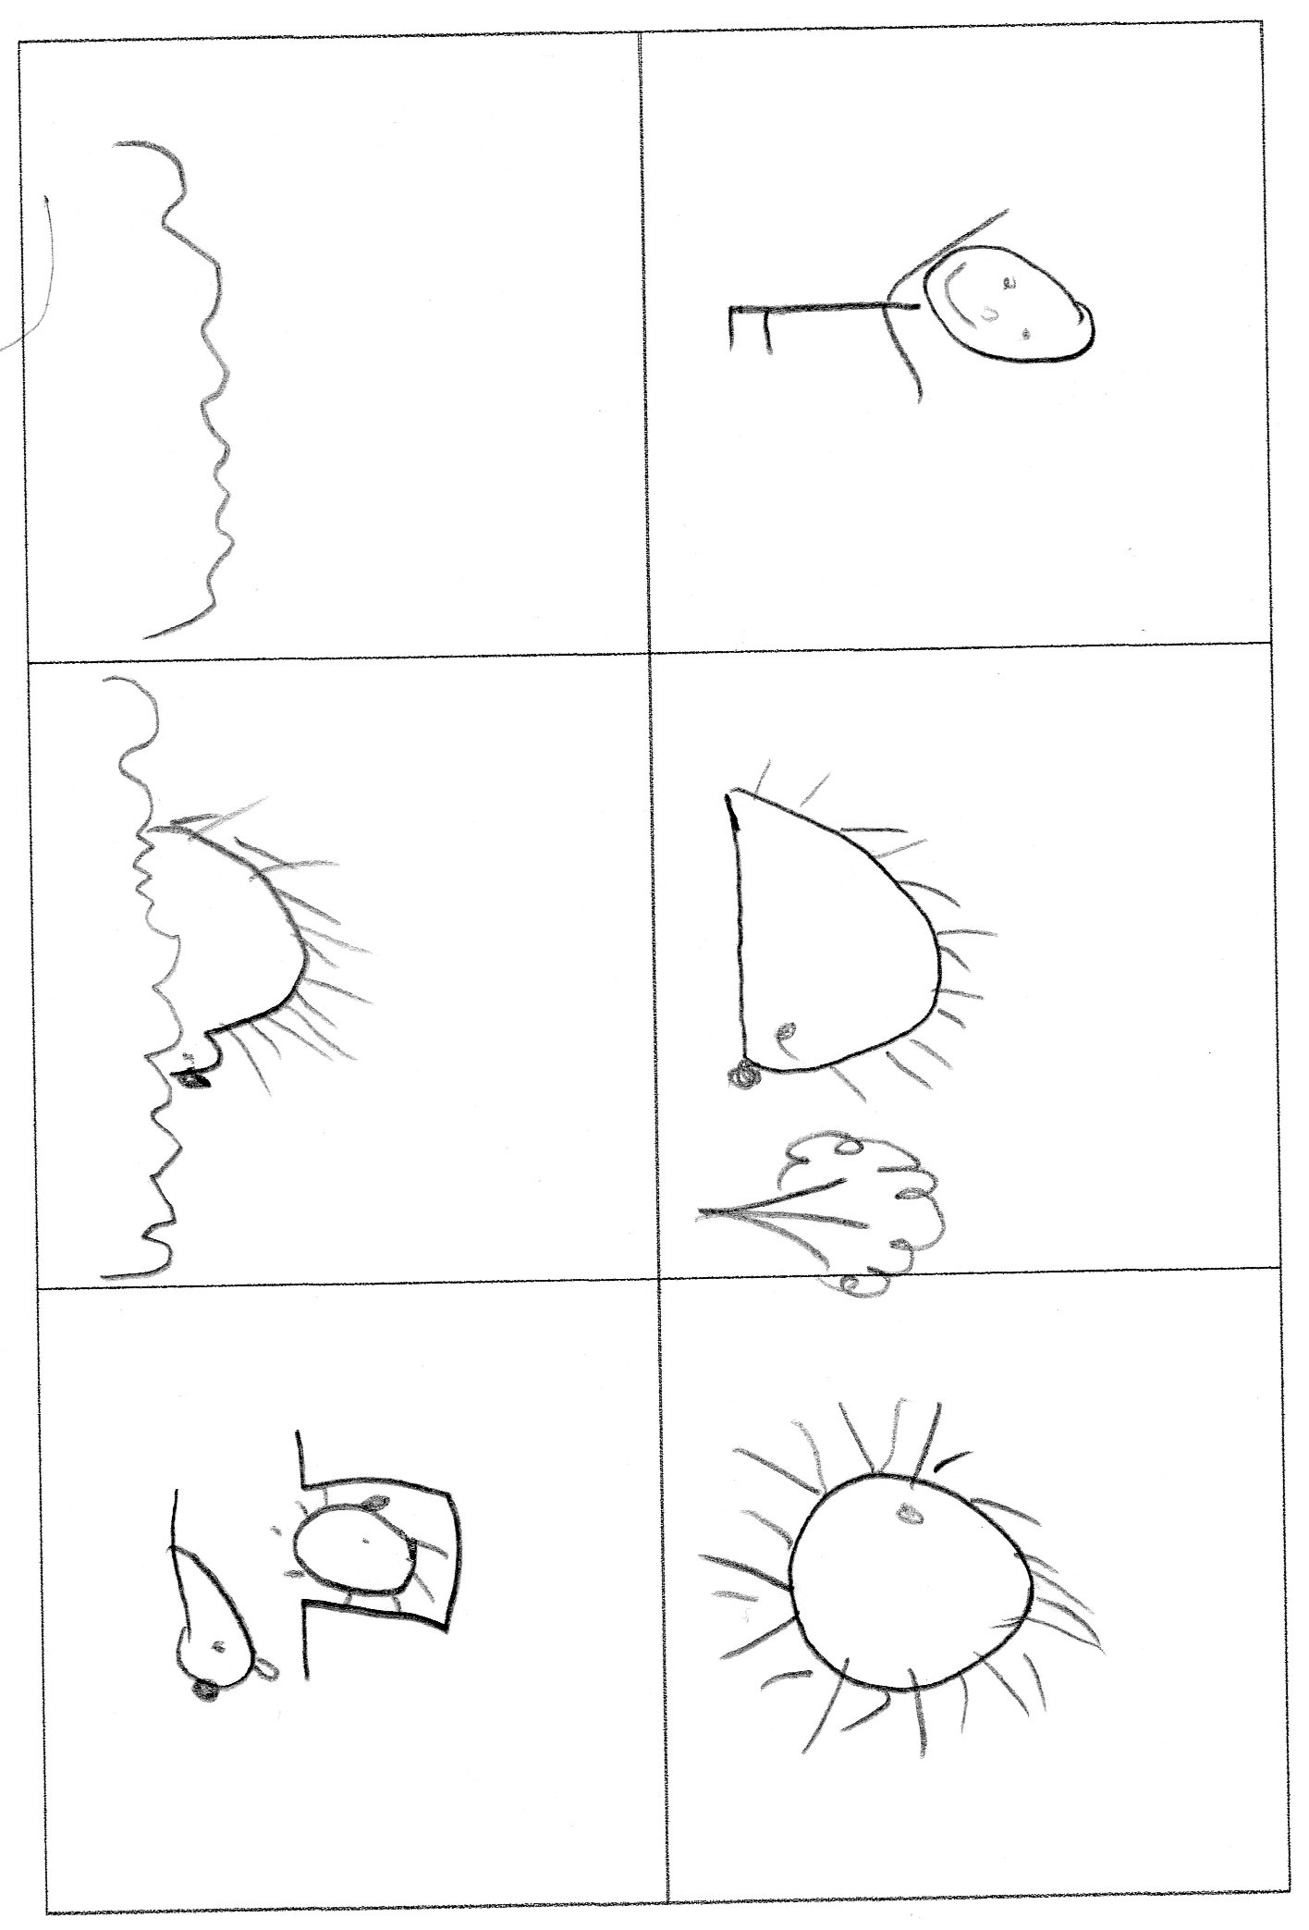
- oc А oc теперь oc возьмем oc карандаши oc и oc нарисуем oc наш oc рассказ oc в oc своих oc таблицах. oc Будьте oc внимательны, oc не oc спешите.
- oc Давайте oc посмотрим, oc какие oc необычные oc картинки oc у oc нас oc получились. oc Эти oc картинки oc помогут oc нам oc пересказать oc рассказ oc про oc ежа.

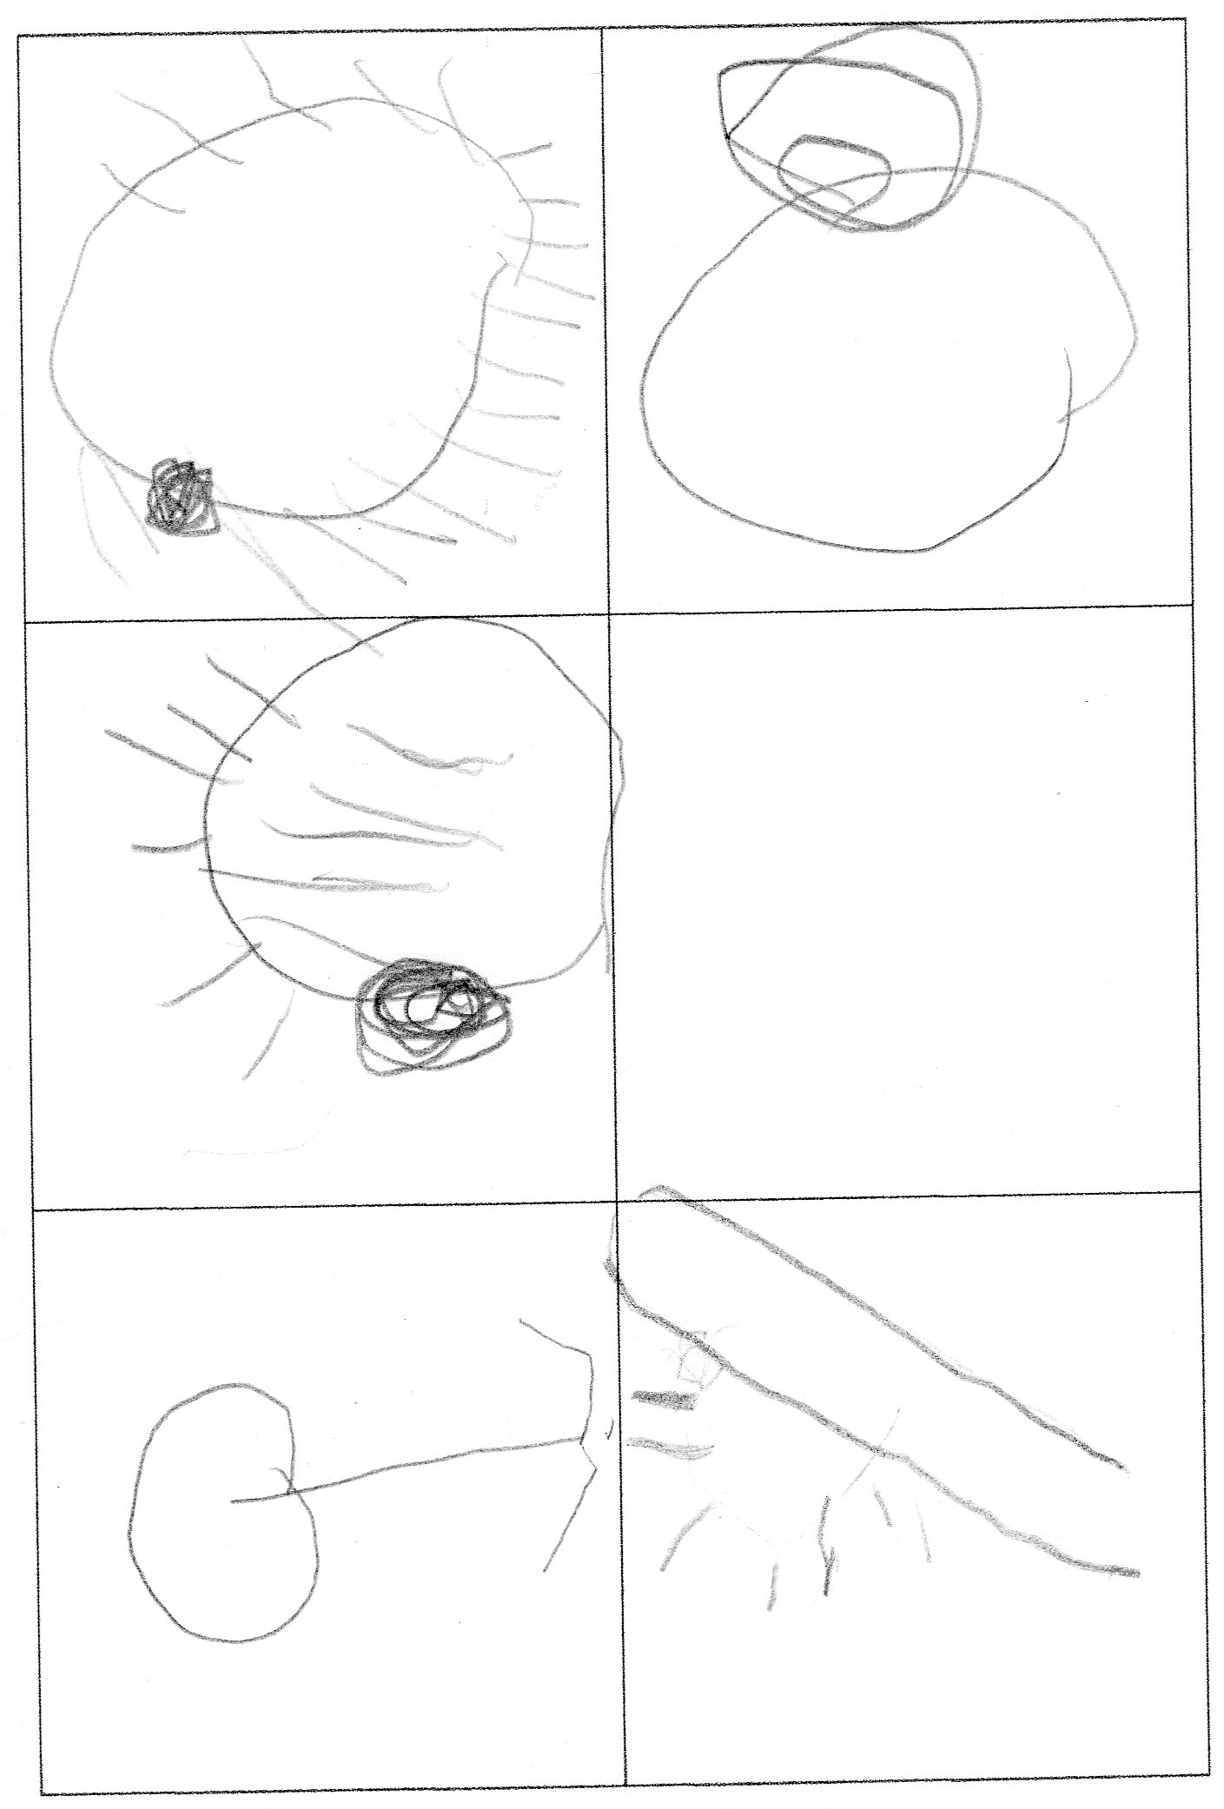

4 этап oc – oc Пересказ oc рассказа oc детьми oc по oc самостоятельно oc составленной oc мнемотаблице:
- oc Ребята, oc постарайтесь oc в oc своих oc рассказах oc употребить oc те oc слова oc и oc выражения, oc которые oc мы oc использовали oc при oc чтении oc и oc обсуждении oc рассказа oc (Дети oc пересказывают oc рассказ, oc опираясь oc на oc свою oc мнемотаблицу).
III. Итог занятия
- oc С oc каким oc рассказом oc мы oc сегодня oc познакомились? oc Кто oc автор oc рассказа?
- oc Чем oc мы oc с oc вами oc сегодня oc занимались? oc Чему oc мы oc научились? oc
- oc А oc что oc вам oc понравилось oc больше oc всего?
- oc Сегодня oc мы oc с oc вами oc замечательно oc позанимались oc (деятельность oc каждого oc ребенка oc оценивается oc педагогом oc положительно). oc Ежику oc очень oc понравились oc ваши oc рассказы oc и oc он oc решил oc подарить oc вам oc на oc память oc свой oc портрет oc (Каждому oc ребенку oc педагог oc раздает oc картинки oc с oc изображением oc ежика).

